ФЕДЕРАЛЬНОЕ АГЕНТСТВО ЖЕЛЕЗНОДОРОЖНОГО ТРАНСПОРТА
Федеральное государственное бюджетное образовательное учреждение высшего профессионального образования
«Петербургский государственный университет путей сообщения
Императора Александра I»
(ФГБОУ ВПО ПГУПС)

Кафедра «Строительные материалы и технологии»

РАБОЧАЯ ПРОГРАММА
дисциплины
«Строительные материалы» (Б1.В.ОД.2)
для направления
08.03.01 «Строительство»
по профилю
«Автомобильные дороги и аэродромы»

Форма обучения – очная

Санкт-Петербург
2015
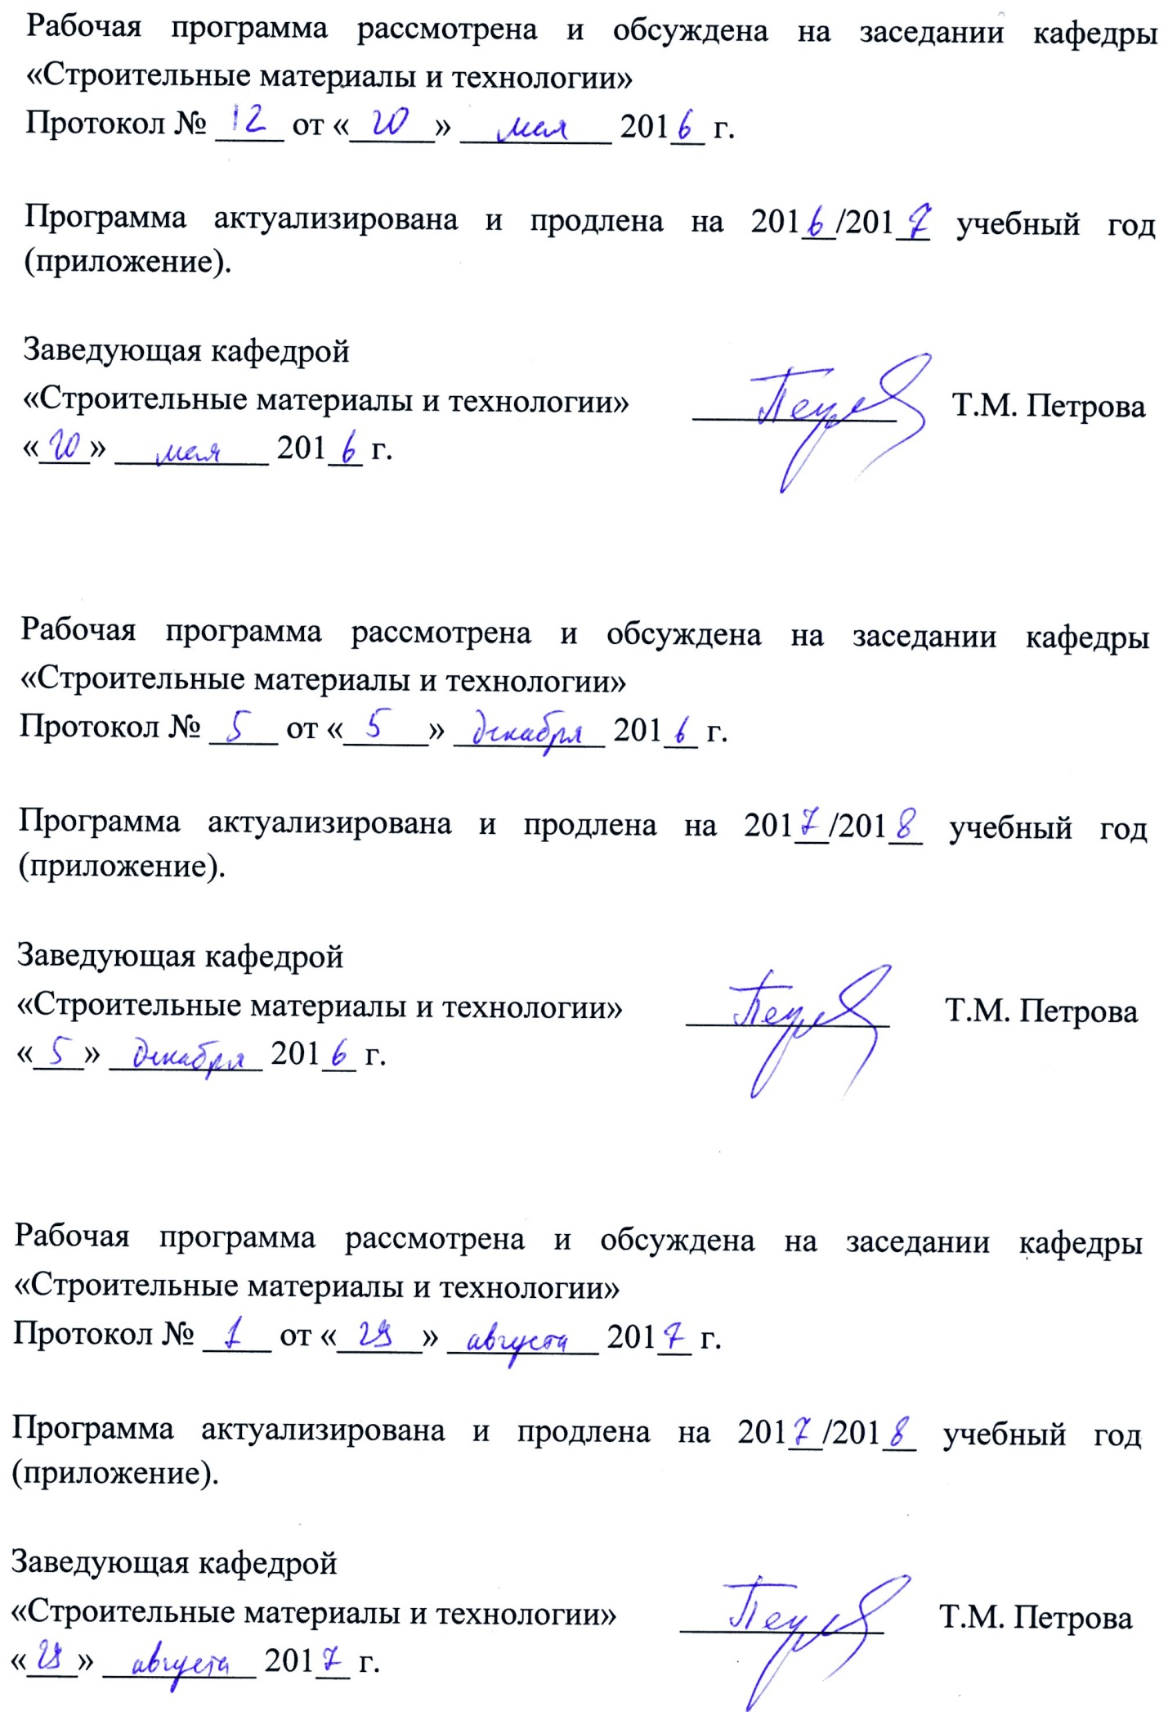
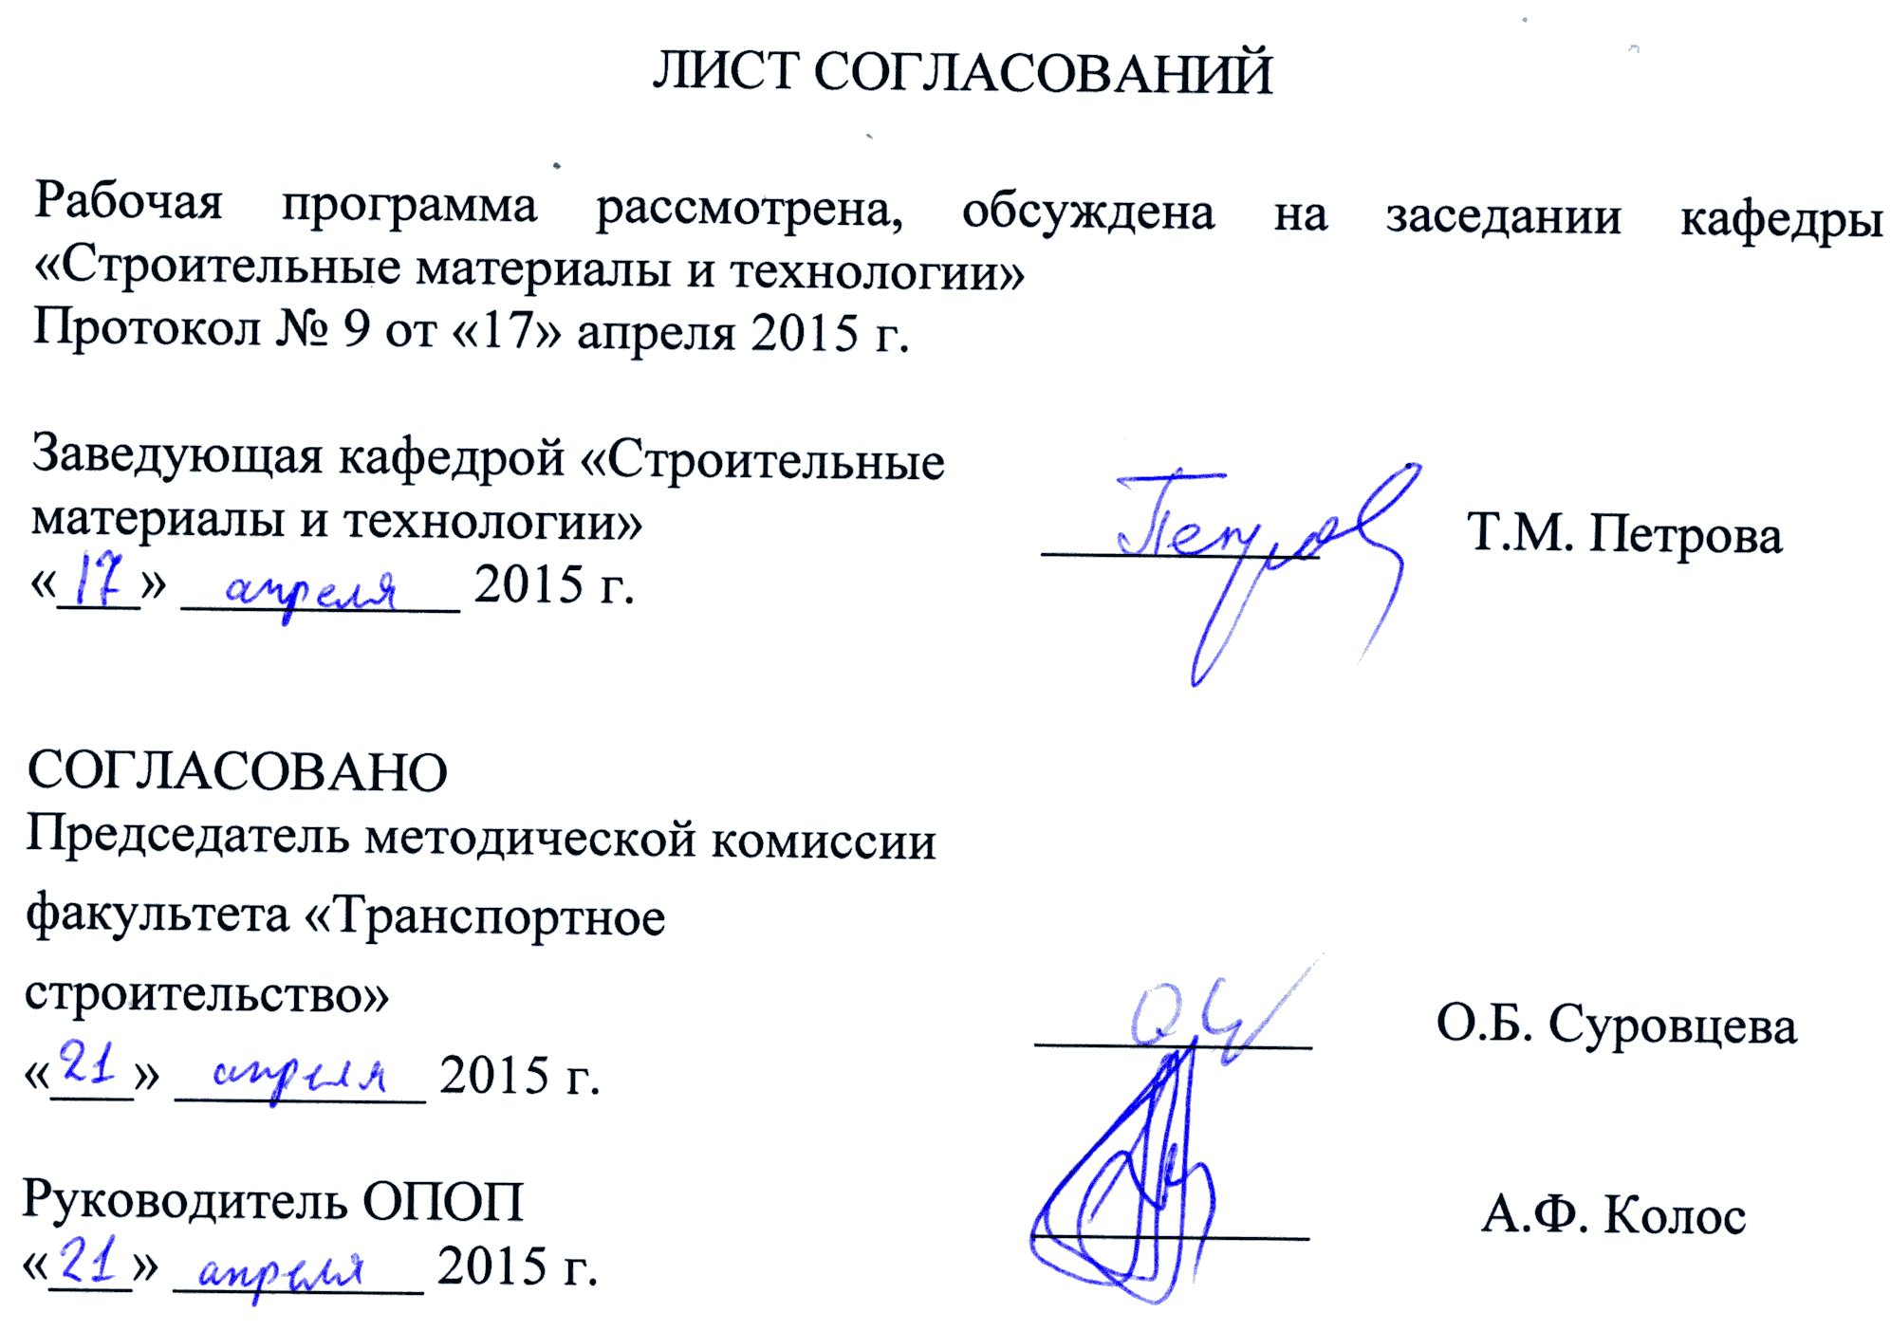
1. Цели и задачи дисциплины

Рабочая программа составлена в соответствии с ФГОС ВО, утвержденным «12» марта 2015 г., приказ № 201 по направлению 08.03.01 «Строительство», по дисциплине «Строительные материалы».
Целью изучения дисциплины является освоение принципов формирования и изучения структуры, свойств, технологических принципов получения и применения строительных материалов, в том числе конструкционных.
Для достижения поставленной цели решается задача подготовки бакалавров в области технологии и рационального применения эффективных материалов различного функционального назначения.

2. Перечень планируемых результатов обучения по дисциплине, соотнесенных с планируемыми результатами освоения основной профессиональной образовательной программы

Планируемыми результатами обучения по дисциплине являются: приобретение знаний, умений, навыков.
В результате освоения дисциплины обучающийся должен:
ЗНАТЬ:
- взаимосвязь состава, строения и свойств конструкционных и строительных материалов, способы формирования заданных структуры и свойств материалов при максимальном ресурсоэнергосбережении, а также методы оценки показателей их качества.
УМЕТЬ:
- правильно выбирать конструкционные материалы, обеспечивающие требуемые показатели надежности, безопасности, экономичности и эффективности сооружений;
- анализировать воздействия окружающей среды на материал и конструкции, устанавливать требования к строительному и конструкционным материалам и выбирать оптимальный материал исходя из его назначения и условий эксплуатации.
ВЛАДЕТЬ:
- методами и средствами дефектоскопии строительных конструкций, контроля физико-механических свойств.
Приобретенные знания, умения, навыки, характеризующие формирование компетенций, осваиваемые в данной дисциплине, позволяют решать профессиональные задачи, приведенные в соответствующем перечне по видам профессиональной деятельности в п. 2.4 общей характеристики основной профессиональной образовательной программы (ОПОП).
Изучение дисциплины направлено на формирование следующих общепрофессиональных компетенций (ОПК):
- способностью использовать основные законы естественнонаучных дисциплин в профессиональной деятельности, применять методы математического анализа и математического (компьютерного) моделирования, теоретического и экспериментального исследования (ОПК-1);
- способностью выявить естественнонаучную сущность проблем, возникающих в ходе профессиональной деятельности, привлечь их для решения соответствующий физико-математический аппарат (ОПК-2);
- умением использовать нормативные правовые документы в профессиональной деятельности (ОПК-8).
Изучение дисциплины направлено на формирование следующих профессиональных компетенций (ПК), соответствующих видам профессиональной деятельности, на которые ориентирована программа бакалавриата:
производственно-технологическая и производственно-управленческая деятельность:
- владением технологией, методами доводки и освоения технологических процессов строительного производства, эксплуатации, обслуживания зданий, сооружений, инженерных систем, производства строительных материалов, изделий и конструкций, машин и оборудования (ПК-8);
- способностью вести подготовку документации по менеджменту качества и типовым методам контроля качества технологических процессов на производственных участках, организацию рабочих мест, способность осуществлять техническое оснащение, размещение и обслуживание технологического оборудования, осуществлять контроль соблюдения технологической дисциплины, требований охраны труда и экологической безопасности (ПК-9);
экспериментально-исследовательская деятельность:
- знанием научно-технической информации, отечественного и зарубежного опыта по профилю деятельности (ПК-13);
- владением методами и средствами физического и математического (компьютерного) моделирования в том числе с использованием универсальных и специализированных программно-вычислительных комплексов, систем автоматизированных проектирования, стандартных пакетов автоматизации исследований, владение методами испытаний строительных конструкций и изделий, методами постановки и проведения экспериментов по заданным методикам (ПК-14);
- способностью составлять отчеты по выполненным работам, участвовать во внедрении результатов исследований и практических разработок (ПК-15);
монтажно-наладочная и сервисно-эксплуатационная деятельность:
- владением методами мониторинга и оценки технического состояния и остаточного ресурса строительных объектов и объектов жилищно-коммунального хозяйства, строительного и жилищно-коммунального оборудования (ПК-18).
Область профессиональной деятельности обучающихся, освоивших данную дисциплину, приведена в п. 2.1 общей характеристики ОПОП.
Объекты профессиональной деятельности обучающихся, освоивших данную дисциплину, приведены в п. 2.2 общей характеристики ОПОП.

3. Место дисциплины в структуре основной профессиональной образовательной программы

Дисциплина «Строительные материалы» (Б1.В.ОД.2) относится к вариативной части и является обязательной.

4. Объем дисциплины и виды учебной работы

Вид учебной работы | Всего часов | Семестр
Вид учебной работы | Всего часов | III
Контактная работа (по видам учебных занятий)  В том числе:  - лекции (Л)  - практические занятия (ПЗ)  - лабораторные работы (ЛР) | 54  18  -  36 | 54  18  -  36
Самостоятельная работа (СРС) (всего) | 45 | 45
Контроль | 45 | 45
Форма контроля знаний | Экзамен | Экзамен
Общая трудоемкость: час / з.е. | 144 / 4 | 144 / 4

5. Содержание и структура дисциплины

5.1 Содержание дисциплины

№ п/п | Наименование раздела дисциплины | Содержание раздела
1 | Строение и свойства строительных материалов. Понятие о композиционных строительных материалах | Типы структур строительных материалов. Методы их исследования. Связь состава, структуры и свойств. Основные свойства строительных материалов. Принципы построения, общая классификация, назначение.
2 | Неорганические вяжущие вещества. Воздушные вяжущие вещества. Гидравлические вяжущие вещества | Воздушные вяжущие вещества, классификация, свойства, применение. Ресурсосбережение при производстве воздушных вяжущих веществ.  Гидравлические вяжущие вещества, классификация, портландцемент, схемы производства, химический и минералогический составы, твердение, технические характеристики.  Цементы на основе портландцементного клинкера. Глиноземистый цемент и цементы на его основе. Ресурсосбережение при производстве и применении портландцемента.
3 | Природные каменные материалы | Общие сведения. Классификация по эксплуатационно-техническим свойствам. Обработка природных каменных материалов. Применение.
4 | Бетоны | Требования, предъявляемые к материалам для изготовления бетона. Свойства бетонной смеси. Факторы, влияющие на прочность бетона. Понятие марки и класса бетона. Методы подбора состава бетона. Энерго- и ресурсосберегающие технологии изготовления.
5 | Строительные растворы | Материалы для изготовления. Проектирование составов строительных растворов. Свойства строительных растворов. Виды строительных растворов.
6 | Керамические материалы и изделия | Классификация керамических изделий. Сырье для изготовления. Общая схема производства керамических изделий. Структура и основные свойства керамических изделий. Основы автоклавной технологии. Кирпич и камни силикатные.
7 | Металлы и металлические сплавы | Атомно-кристаллическое строение металлов. Аллотропические модификации чистого железа. Диаграмма состояния сплавов Fe-Fe₃C. Углеродистые стали. Легированные стали. Основы термообработки стали. Чугуны. Классификация, маркировка, структура, свойства.
8 | Материалы и изделия из древесины | Лесные материалы и изделия. Состав, строение, свойства. Способы повышения долговечности древесины.
9 | Битумные и дегтевые вяжущие вещества и бетоны на их основе | Битумные вяжущие вещества. Состав, строение, свойства битумов. Виды дегтевых вяжущих веществ. Свойства дегтей. Асфальтовые бетоны и растворы.
10 | Полимерные материалы и изделия | Состав и свойства пластмасс. Полимеры. Наполнители и регулирующие добавки. Основы производства полимерных материалов. Изделия из полимерных материалов. Модификация строительных материалов полимерами.
11 | Кровельные гидроизоляционные и герметизирующие материалы | Кровельные материалы: рулонные, штучные, мембранные, мастичные. Гидроизоляционные материалы: жидкие, пастообразные, упругопластические. Герметизирующие материалы.
12 | Теплоизоляционные и акустические материалы | Строение и свойства теплоизоляционных материалов на неорганической и органической основах. Применение теплоизоляционных материалов и изделий. Теплоизоляция ограждающих конструкций зданий.  Акустические материалы: звукопоглощающие и звукоизоляционные.
13 | Материалы и изделия из минеральных расплавов | Стекло, его получение и свойства. Структура и свойства стекла.  Стеклянные материалы: стекло матовое, светопрозрачные изделия и конструкции, облицовочные изделия, пеностекло, ситаллы, шлакоситаллы, изделия из каменных расплавов.
14 | Отделочные материалы | Красочные материалы. Классификация и свойства красочных материалов, виды красочных составов, их свойства.  Отделочные материалы на основе природного и искусственного камня, керамики, стекла, металла, лесных материалов, полимерных материалов.

5.2 Разделы дисциплины и виды занятий

№ п/п | Наименование раздела дисциплины | Л | ПЗ | ЛР | СРС
1 | Строение и свойства строительных материалов. Понятие о композиционных строительных материалах | - | - | 8 | 6
2 | Неорганические вяжущие вещества. Воздушные вяжущие вещества. Гидравлические вяжущие вещества | 6 | - | 8 | 6
3 | Природные каменные материалы | - | - | 4 | 4
4 | Бетоны | 4 | - | 4 | 4
5 | Строительные растворы | - | - | 6 | 4
6 | Керамические материалы и изделия | 2 | - | - | 3
7 | Металлы и металлические сплавы | 4 | - | 4 | 3
8 | Материалы и изделия из древесины | 2 | - | 2 | 3
9 | Битумные и дегтевые вяжущие вещества и бетоны на их основе | - | - | - | 2
10 | Полимерные материалы и изделия | - | - | - | 2
11 | Кровельные гидроизоляционные и герметизирующие материалы | - | - | - | 2
12 | Теплоизоляционные и акустические материалы | - | - | - | 2
13 | Материалы и изделия из минеральных расплавов | - | - | - | 2
14 | Отделочные материалы | - | - | - | 2
Итого |  | 18 | - | 36 | 45

6. Перечень учебно-методического обеспечения для самостоятельной работы обучающихся по дисциплине

№  п/п | Наименование раздела дисциплины | Перечень учебно-методического обеспечения
1 | Строение и свойства строительных материалов. Понятие о композиционных строительных материалах | 1. Строительные материалы [Текст] : Учеб. для вузов / В. Г. Микульский, Г. И. Горчаков, В. В. Козлов ; ред. В. Г. Микульский. - М. : Изд-во АСВ, 1996. - 488 с.  2. Основные свойства строительных материалов : метод. указания к выполнению лаб. работ / Т. М. Петрова ; ПГУПС, каф. «Строит. материалы и технологии». - СПб. : ПГУПС, 2000. - 32 с.
2 | Неорганические вяжущие вещества. Воздушные вяжущие вещества. Гидравлические вяжущие вещества | 1. Строительные материалы [Текст] : Учеб. для вузов / В. Г. Микульский, Г. И. Горчаков, В. В. Козлов ; ред. В. Г. Микульский. - М. : Изд-во АСВ, 1996. - 488 с.  2. Основные свойства строительных материалов : метод. указания к выполнению лаб. работ / Т. М. Петрова ; ПГУПС, каф. «Строит. материалы и технологии». - СПб. : ПГУПС, 2000. - 32 с.  3. Петрова, Татьяна Михайловна. Воздушные вяжущие вещества и оценка их качества [Текст] : учебное пособие / Т. М. Петрова, Н. А. Джаши, О. М. Смирнова ; ПГУПС. - Санкт-Петербург : ПГУПС, 2014. - 47 с.  4. Петрова, Татьяна Михайловна. Гидравлические вяжущие [Текст] : учеб. пособие / Т. М. Петрова, О. С. Попова, Н. А. Джаши ; ПГУПС. - СПб. : ПГУПС, 2007. - 36 с.
3 | Природные каменные материалы | 1. Строительные материалы [Текст] : Учеб. для вузов / В. Г. Микульский, Г. И. Горчаков, В. В. Козлов ; ред. В. Г. Микульский. - М. : Изд-во АСВ, 1996. - 488 с.  2. Природные и нерудные заполнители в строительстве. Технические требования, оценка качества : учеб. пособие / Т. М. Петрова [и др.]. - СПб. : ПГУПС, 2010. - 36 с.
4 | Бетоны | 1. Строительные материалы [Текст] : Учеб. для вузов / В. Г. Микульский, Г. И. Горчаков, В. В. Козлов ; ред. В. Г. Микульский. - М. : Изд-во АСВ, 1996. - 488 с.  2. Бетоны [Текст] : учебное пособие / Т. М. Петрова [и др.] ; ФБГОУ ВПО ПГУПС. - Санкт-Петербург : ФГБОУ ВПО ПГУПС, 2014. - 46 с.
5 | Строительные растворы | 1. Строительные материалы [Текст] : Учеб. для вузов / В. Г. Микульский, Г. И. Горчаков, В. В. Козлов ; ред. В. Г. Микульский. - М. : Изд-во АСВ, 1996. - 488 с.  2. Петрова, Т.М. Методы оценки качества строительных растворов: учеб. пособие [Электронный ресурс] : учеб. пособие - Электрон. дан. - Санкт-Петербург : ПГУПС, 2014. - 36 с. - Режим доступа: https://e.lanbook.com/book/66376. - Загл. с экрана.
6 | Керамические материалы и изделия | Строительные материалы [Текст] : Учеб. для вузов / В. Г. Микульский, Г. И. Горчаков, В. В. Козлов ; ред. В. Г. Микульский. - М. : Изд-во АСВ, 1996. - 488 с.
7 | Металлы и металлические сплавы | 1. Строительные материалы [Текст] : Учеб. для вузов / В. Г. Микульский, Г. И. Горчаков, В. В. Козлов ; ред. В. Г. Микульский. - М. : Изд-во АСВ, 1996. - 488 с.  2. Петрова, Татьяна Михайловна. Металлы и сплавы в строительстве : учеб. пособие / Т. М. Петрова, О. С. Попова. - СПб. : ПГУПС, 2010. - 81 с.  3. Комохов, Павел Григорьевич. Конструкционные сплавы, стали и чугуны [Текст] : учеб. пособие / П. Г. Комохов, Т. М. Петрова, Н. Н. Шангина. - СПб. : ПГУПС, 2005. - 57 с.
8 | Материалы и изделия из древесины | 1. Строительные материалы [Текст] : Учеб. для вузов / В. Г. Микульский, Г. И. Горчаков, В. В. Козлов ; ред. В. Г. Микульский. - М. : Изд-во АСВ, 1996. - 488 с.  2. Влияние микро- и макроструктуры древесины на свойства материалов и изделий [Текст] : метод. указания / ПГУПС, каф. «Строит. материалы и технологии» ; сост.: Т. М. Петрова, А. В. Полетаев, Е. В. Вихко. - СПб. : ПГУПС, 2011. - 40 с.
9 | Битумные и дегтевые вяжущие вещества и бетоны на их основе | 1. Строительные материалы [Текст] : Учеб. для вузов / В. Г. Микульский, Г. И. Горчаков, В. В. Козлов ; ред. В. Г. Микульский. - М. : Изд-во АСВ, 1996. - 488 с.  2. Требования к органическим вяжущим и оценка их качества [Текст] : методические указания / Т. М. Петрова [и др.] ; Федер. агентство ж.-д. трансп., ФГБОУ ВПО ПГУПС, каф. «Строит. материалы и технологии». - Санкт-Петербург : ПГУПС, 2013. - 20 с.  3. Дрозд, М.И. Основы материаловедения [Электронный ресурс] : учеб. пособие - Электрон. дан. - Минск : «Вышэйшая школа», 2011. - 431 с. - Режим доступа: https://e.lanbook.com/book/65265. - Загл. с экрана.
10 | Полимерные материалы и изделия
11 | Кровельные гидроизоляционные и герметизирующие материалы
12 | Теплоизоляционные и акустические материалы
13 | Материалы и изделия из минеральных расплавов
14 | Отделочные материалы

7. Фонд оценочных средств для проведения текущего контроля успеваемости и промежуточной аттестации обучающихся по дисциплине

Фонд оценочных средств по дисциплине является неотъемлемой частью рабочей программы и представлен отдельным документом, рассмотренным на заседании кафедры и утвержденным заведующим кафедрой.
8. Перечень основной и дополнительной учебной литературы, нормативно-правовой документации и других изданий, необходимых для освоения дисциплины

8.1 Перечень основной учебной литературы, необходимой для освоения дисциплины
1. Дрозд, М.И. Основы материаловедения [Электронный ресурс] : учеб. пособие - Электрон. дан. - Минск : «Вышэйшая школа», 2011. - 431 с. - Режим доступа: https://e.lanbook.com/book/65265. - Загл. с экрана.
2. Петрова, Т.М. Методы оценки качества строительных растворов: учеб. пособие [Электронный ресурс] : учеб. пособие - Электрон. дан. - Санкт-Петербург : ПГУПС, 2014. - 36 с. - Режим доступа: https://e.lanbook.com/book/66376. - Загл. с экрана.
3. Петрова, Татьяна Михайловна. Воздушные вяжущие вещества и оценка их качества [Текст] : учебное пособие / Т. М. Петрова, Н. А. Джаши, О. М. Смирнова ; ПГУПС. - Санкт-Петербург : ПГУПС, 2014. - 47 с.
4. Петрова, Татьяна Михайловна. Металлы и сплавы в строительстве : учеб. пособие / Т. М. Петрова, О. С. Попова. - СПб. : ПГУПС, 2010. - 81 с.

8.2 Перечень дополнительной учебной литературы, необходимой для освоения дисциплины
1. Строительные материалы [Текст] : Учеб. для вузов / В. Г. Микульский, Г. И. Горчаков, В. В. Козлов ; ред. В. Г. Микульский. - М. : Изд-во АСВ, 1996. - 488 с.
2. Природные и нерудные заполнители в строительстве. Технические требования, оценка качества : учеб. пособие / Т. М. Петрова [и др.]. - СПб. : ПГУПС, 2010. - 36 с.
3. Бетоны [Текст] : учебное пособие / Т. М. Петрова [и др.] ; ФБГОУ ВПО ПГУПС. - Санкт-Петербург : ФГБОУ ВПО ПГУПС, 2014. - 46 с.

8.3 Перечень нормативно-правовой документации, необходимой для освоения дисциплины
При освоении данной дисциплины нормативно-правовая документация не используются.

8.4 Другие издания, необходимые для освоения дисциплины
1. Материаловедение. Технология конструкционных материалов [Текст] : метод. указания к контр. заданиям № 1, 2, 3 для студентов строит. спец. заоч. формы обучения / ПГУПС, каф. «Строит. материалы и технологии» ; сост.: Т. М. Петрова, Ю. А. Жуков. - СПб. : ПГУПС, 2005. - 19 с.
2. Основные свойства строительных материалов : метод. указания к выполнению лаб. работ / Т. М. Петрова ; ПГУПС, каф. «Строит. материалы и технологии». - СПб. : ПГУПС, 2000. - 32 с.
3. Комохов, Павел Григорьевич. Конструкционные сплавы, стали и чугуны [Текст] : учеб. пособие / П. Г. Комохов, Т. М. Петрова, Н. Н. Шангина. - СПб. : ПГУПС, 2005. - 57 с.
4. Петрова, Татьяна Михайловна. Гидравлические вяжущие [Текст] : учеб. пособие / Т. М. Петрова, О. С. Попова, Н. А. Джаши ; ПГУПС. - СПб. : ПГУПС, 2007. - 36 с.
5. Влияние микро- и макроструктуры древесины на свойства материалов и изделий [Текст] : метод. указания / ПГУПС, каф. «Строит. материалы и технологии» ; сост.: Т. М. Петрова, А. В. Полетаев, Е. В. Вихко. - СПб. : ПГУПС, 2011. - 40 с.
6. Требования к органическим вяжущим и оценка их качества [Текст] : методические указания / Т. М. Петрова [и др.] ; Федер. агентство ж.-д. трансп., ФГБОУ ВПО ПГУПС, каф. «Строит. материалы и технологии». - Санкт-Петербург : ПГУПС, 2013. - 20 с.

9. Перечень ресурсов информационно-телекоммуникационной сети «Интернет», необходимых для освоения дисциплины

1. Личный кабинет обучающегося и электронная информационно-образовательная среда. [Электронный ресурс] - Режим доступа: http://sdo.pgups.ru/ (для доступа к полнотекстовым документам требуется авторизация).
2. Система нормативов NORMACS [Электронный ресурс] - Режим доступа: http://www.normacs.ru/, свободный.
3. Официальный сайт информационной сети ТЕХЭКСПЕРТ [Электронный ресурс] - Режим доступа: http://www.cntd.ru/, свободный.
4. Промышленный портал Complexdoc [Электронный ресурс] - Режим доступа: http://www.complexdoc.ru/, свободный.
5. Официальный сайт Федерального агентства по техническому регулированию и метрологии (Росстандарта) [Электронный ресурс] - Режим доступа: http://www.gost.ru/, свободный.
6. Официальный сайт компании «КонсультантПлюс» [Электронный ресурс] - Режим доступа: http://www.consultant.ru/, свободный.
7. Электронно-библиотечная система издательства «Лань» [Электронный ресурс] - Режим доступа: http://lanbook.com/, свободный.
8. Научная электронная библиотека еLIBRARY [Электронный ресурс] - Режим доступа: http://elibrary.ru/, свободный.

10. Методические указания для обучающихся по освоению дисциплины

Порядок изучения дисциплины следующий:
1. Освоение разделов дисциплины производится в порядке, приведенном в разделе 5 «Содержание и структура дисциплины». Обучающийся должен освоить все разделы дисциплины с помощью учебно-методического обеспечения, приведенного в разделах 6, 8 и 9 рабочей программы.
2. Для формирования компетенций обучающийся должен представить выполненные типовые контрольные задания или иные материалы, необходимые для оценки знаний, умений, навыков, предусмотренные текущим контролем (см. фонд оценочных средств по дисциплине).
3. По итогам текущего контроля по дисциплине, обучающийся должен пройти промежуточную аттестацию (см. фонд оценочных средств по дисциплине).

11. Перечень информационных технологий, используемых при осуществлении образовательного процесса по дисциплине, включая перечень программного обеспечения и информационных справочных систем

При осуществлении образовательного процесса по дисциплине используются следующие информационные технологии:
- технические средства (персональные компьютеры, проектор);
- методы обучения с использованием информационных технологий (демонстрация мультимедийных материалов);
- электронная информационно-образовательная среда Университета [Электронный ресурс] - Режим доступа: http://sdo.pgups.ru.
Дисциплина обеспечена необходимым комплектом лицензионного программного обеспечения, установленного на технических средствах, размещенных в специальных помещениях и помещениях для самостоятельной работы в соответствии с утвержденными расписаниями учебных занятий, консультаций, текущего контроля и промежуточной аттестации, самостоятельной работы.

12. Описание материально-технической базы, необходимой для осуществления образовательного процесса по дисциплине

Материально-техническая база обеспечивает проведение всех видов учебных занятий, предусмотренных учебным планом по направлению «Строительство» и соответствует действующим санитарным и противопожарным нормам и правилам.
Она содержит специальные помещения – учебные аудитории для проведения занятий лекционного типа, групповых и индивидуальных консультаций, текущего контроля и промежуточной аттестации, а также помещения для самостоятельной работы и помещения для хранения и профилактического обслуживания учебного оборудования. Помещения на семестр учебного года выделяются в соответствии с расписанием занятий.
Специальные помещения укомплектованы специализированной мебелью и техническими средствами обучения, служащими для представления учебной информации большой аудитории (мультимедийным проектором, экраном, либо свободным участком стены ровного светлого тона размером не менее 2×1,5 метра, стандартной доской для работы с маркером). В случае отсутствия стационарной установки аудитория оснащена розетками электропитания для подключения переносного комплекта мультимедийной аппаратуры и экраном (либо свободным участком стены ровного светлого тона размером не менее 2×1,5 метра).
Для проведения занятий лекционного типа предлагаются наборы демонстрационного оборудования и учебно-наглядных пособий, обеспечивающие тематические иллюстрации, в форме презентации на электронном носителе.
Для проведения лабораторных занятий используется лаборатория, оснащенная лабораторным оборудованием, в зависимости от степени сложности.
Помещения для самостоятельной работы обучающихся оснащены компьютерной техникой с возможностью подключения к сети «Интернет» и обеспечением доступа в электронную информационно-образовательную среду организации.

